皆　様

認定特定非営利活動法人　たんがく

　　　　　　　　　　　　　　　　　　　　　　　　　　　理事長　樋口千惠子

**賛助会員の募集と寄付のお願い**

**～賛助会員になっていただける個人・法人と寄付を広く募集しております。～**

NPO法人たんがくは、おかげ様で皆様からの温かいご支援のもと、令和2年3月19日に**『認定特定非営利活動法人　たんがく』**として、福岡県より認定をいただきました。今後も3,000円以上の寄付者（賛助会員可）が年間100名以上継続していることが、認定NPO法人の継続要件です。今後とも、皆様ご理解・ご協力を切にお願い申し上げます。

特定非営利活動法人　たんがくは、“あんたに会えてよかったー！”“あんたがおってよかったー！”と思える関係性を地域の方とはぐくみ、同時に心穏やかに“なんかここ、ほっとするよね”と思っていただけるようなサービスをスタッフ全員、全力で提供しています。そして、その方らしい生き方に寄り添い、その生き方のお手伝いをしたいと考えています。

●ホームホスピス　たんがくの家（本家、お向かい、お隣、新離れ）●

『たんがくの家』では、家庭的な雰囲気の中で安心して安全に毎日を過ごしていただくことを理念に、保健師・看護師・理学療法士・介護士が365日24時間、その方の生き方に寄り添い、地域で暮らすお手伝いをします。お一人お一人の状態にあわせて地域の医療機関や各関係機関と連携をとり支援していきます。

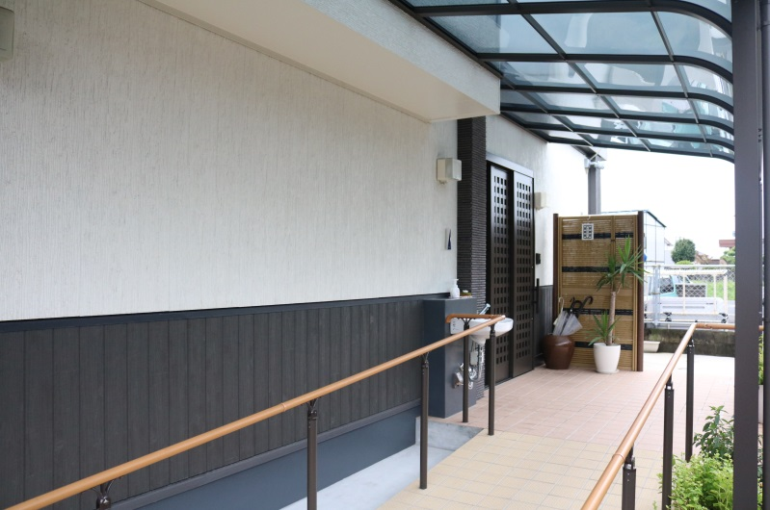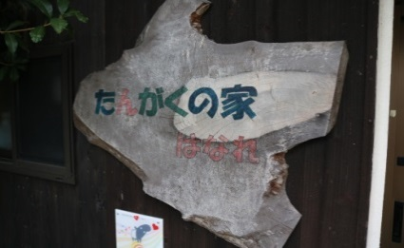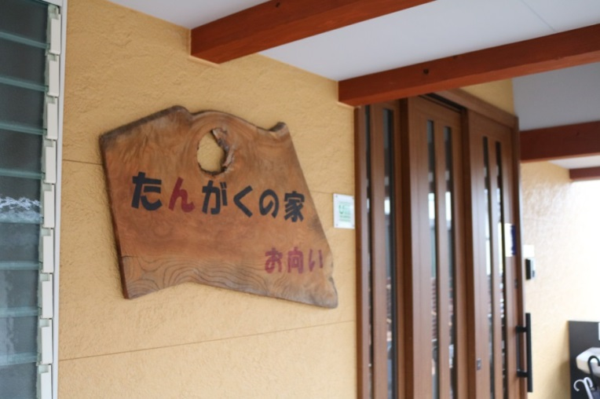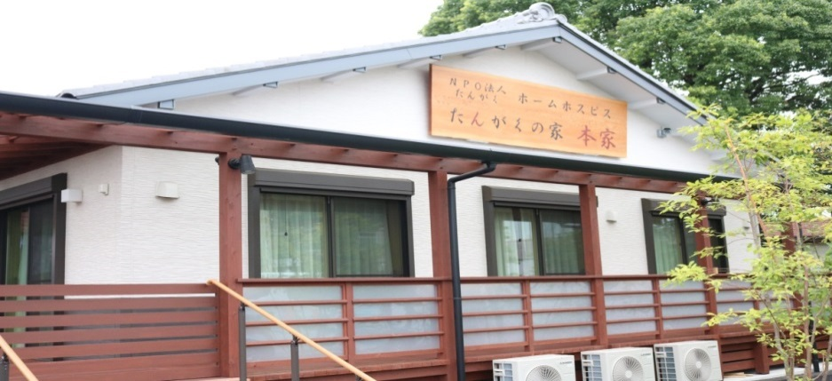

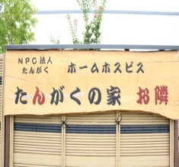

●看護小規模多機能型居宅介護　●

　看護小規模多機能型居宅介護サービスとは、医療的ケア又は介護を必要とされる方が、なじみの地域で、なじみのみなさんとその方らしく生きられることを支える『通い』『泊まり』『訪問看護・訪問介護』を組み合わせた新しい地域密着型サービスです。そこには、看護師・介護士が居、安心・安全な環境を提供し、その人らしく、日常生活が送れるよう支援する場所です。

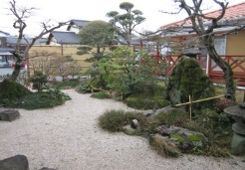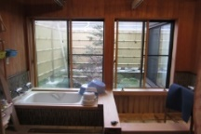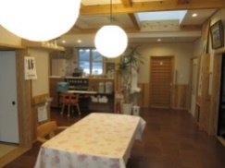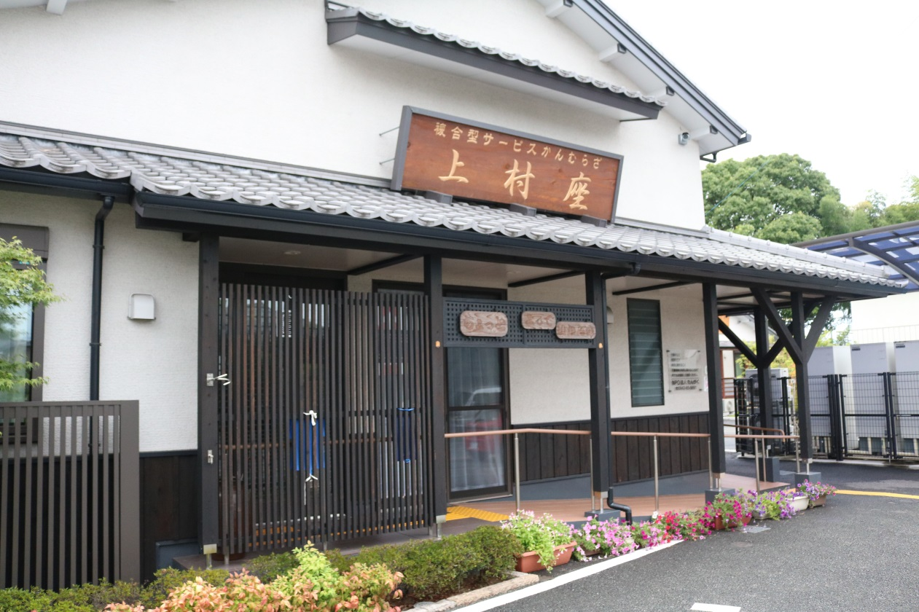

**賛助会員とは？**

　特定非営利活動法人　たんがくの活動に賛同し応援してくださるサポーターさんです。

会員の皆様には、たんがくの取り組みを満載した『たんがくだより』を送付します。

年に１回　たんがくの活動内容報告会を兼ね、応援いただいているみなさんと食材を持ち寄っていただき、楽しいお食事会“おいしい地元の食材を食そう！”(参加費：100円)　をいたします。

**【年会費】**

〇**個人**１口　3,000円(何口でも)　　〇**法人・団体**　1口　3,000円(何口でも)

　　＊年会費は、4月から翌年3月末日までの1年間です。新規入会の場合、入会月が4月以降でもこれに準じますのでご理解のほどよろしくお願いいたします。

　　＊賛助会員のご協力・申込みは、たんがくスタッフに申し込んでいただくかまたは、下記の口座にお振込みくださいませ。

**○振込み先**

**ゆうちょ銀行**

　　　　　【店名】　七四八　（読み　ナナヨンハチ）

　　　　　【店番】　748　　　【預金種目】　普通貯金

　　　　　【口座番号】　９６４４５７３

　　　　　【口座名義】　特定非営利活動法人　たんがく

　　　　　　（＊添付の当座預金への振り込み用紙もお使いください。）

**筑邦銀行**

本店営業部　普通貯金

　　　　　【口座番号】　３１１１４９４

　　　　　【口座名義】　特定非営利活動法人　たんがく　理事長　樋口千惠子

**会費・寄付金の使途は？**

　いただいた会費・寄付金は、地域のみなさんと“ここで生きる”を支援する活動及び当法人が取り組む活動・イベントなどの運営に大切に使わせていただきます。

**認定ＮＰＯ法人とは？**

　ＮＰＯ法人は、「公益性のある団体であるか」を県が判定し認証されていますが、認定ＮＰＯ法人はより**高い税制上の優遇措置**を適用するために「より、客観的な基準（パブリックサポートテスト）において高い公益性を持っていることが判定された法人です。

**＊税制上の優遇措置って？**

・個人の場合、確定申告することで「寄付金控除」を受けられます。

　・法人の場合、損金に算入する枠が広がります。

　・相続人が相続財産等を寄付した場合、その相続税が非課税になります。

このようなメリットが多い認定ＮＰＯ法人です。みなさんの当法人への温かいご理解とご協力のお力で、地域のみなさんと『なじみの地域でなじみのみなさんと、ここで生きることを頑張る』活動をこれからも推進していきます。



　〒830-0055

　　　　福岡県久留米市上津１丁目23-10

　　　　　　　　　　　　　　　　　　　　　　電話：0942-65-9891

　　　　　　　　　　　　　　　　　　　　　　　ＦＡＸ：0942-65-9895

　　　　 　ＨＰ　　<http://tangaku.jp>

[](http://www.google.co.jp/url?sa=i&rct=j&q=&esrc=s&source=images&cd=&cad=rja&uact=8&ved=2ahUKEwjjjPH6svDZAhWKfrwKHXYBATMQjRx6BAgAEAU&url=http://illustrain.com/?cat%3D75&psig=AOvVaw1UcTd3ve4rV5MujkxDfNYp&ust=1521274100057855)

たんがく事務局

たんがくの家

上村座

●特定非営利活動法人　たんがく事務局

〒830-0055　福岡県久留米市上津1丁目23-10

TEL　0942-65-9891　　FAX　0942-65-9895

●訪問看護ステーション　たんがく

TEL　0942-65-9892

●ケアプランセンター　たんがく

TEL　0942-65-9893

●ヘルパーステーション　たんがく

TEL　0942-65-9894

●看護小規模多機能型居宅介護　上村座

TEL　0942-65-9860